ISTITUTO COMPRENSIVO 2 ROSSANO
SCUOLA DELL’INFANZIA “MATASSA”
SCUOLA PRIMARIA “MONACHELLE”
SCUOLA SECONDARIA DI PRIMO GRADO “CARLO LEVI”

SALVIAMO IL NOSTRO PIANETA

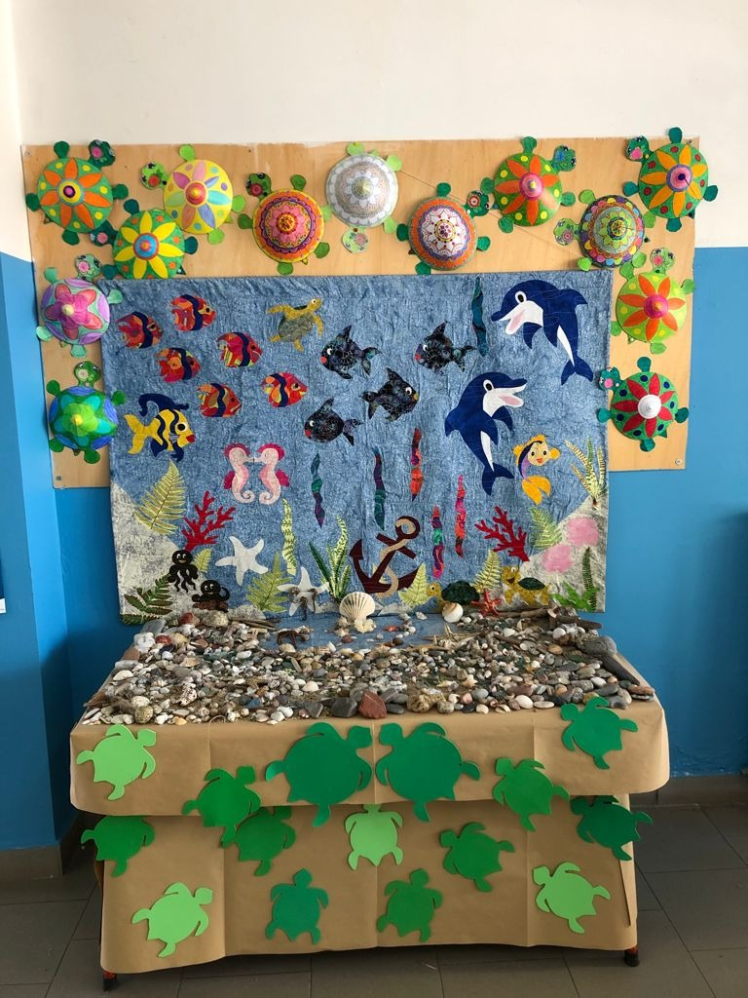
Vogliamo un mare pulito
opera realizzata dagli alunni della scuola primaria Monachelle durante lo svolgimento dell’UDA
“SALVIAMO IL NOSTRO PIANETA”

UDA
SCUOLA DELL’INFANZIA MATASSA

UNITA’ DI APPRENDIMENTO
Denominazione | “SALVIAMO IL NOSTRO PIANETA”
Compito significativo e prodotti | Guidati dalle insegnanti i bambini svolgeranno una serie di attività finalizzate alla consapevolezza del possibile riutilizzo di materiali considerati di scarto. Il percorso sarà finalizzato a sensibilizzare gli alunni sul corretto comportamento del cittadino rispettoso dell’ambiente e a promuovere una riflessione sulle regole di un’efficace raccolta differenziata. Il prodotto finale sarà il compost da utilizzare come fertilizzante per le piantine.
Competenze chiave e competenze specifiche |  | Evidenze osservabili (Traguardi)
Comunicazione nella madrelingua  Competenze sociali e civiche  Consapevolezza ed espressione culturali |  | Comprendere l’argomento trattato e le informazioni principali di storie ascoltate.  Partecipare a scambi comunicativi tra pari e con i docenti rispettando il turno ed esprimendosi in modo chiaro
Abilità |  | Conoscenze
Saper riconoscere i vantaggi della raccolta differenziata  Rispettare e curare il giardino  Conoscere le necessità delle piante (acqua, terra, luce…) e curare le piantine in vaso  Saper riconoscere i vantaggi della raccolta differenziata  Saper riconoscere comportamenti ed abitudini che possono essere dannosi per l’ambiente |  | La raccolta differenziata e principali tappe del riciclaggio di alcuni rifiuti  Conoscere alcuni materiali di cui sono fatti molti oggetti di uso quotidiano
Alunni destinatari | Bambini di cinque anni
Discipline coinvolte
Fasi di applicazione) | Ascoltare la lettura dell’Articolo 9 della nostra Costituzione, e discutere sul tema trattato.  Ascoltare le storie.  Esplorare l’ambiente circostante e capire cosa si può fare per salvaguardarlo.  Disegni.  Raccoltadi materiale organico.
Tempi | Febbraio – maggio  12 h
Metodologie | Lezione frontale  Lavoro di gruppo  Attività di laboratorio  Circle-time
Risorse umane  - Interne/  - esterne | Docenti di sezione  Famiglie  Vivaista/fioraio
Strumenti | Libri di testo  Cassette di legno  Avanzi di cibo  Vasetti  Terriccio  Fagioli
Valutazione | Osservazione sistematica

PIANO DI LAVORO UDA

UNITÀ DI APPRENDIMENTO:
Coordinatore: Docente di sezione
Collaboratori: Docenti di sezione,famiglie

Fasi/Titolo | Che cosa fanno gli studenti | Che cosa fa il docente/docenti | Esiti/Prodotti intermedi | Tempi | Evidenze per la valutazione | Strumenti per la verifica/valutazione
1  Lancio | Ascoltano  Disegnano | Legge l’articolo 9 e avviano la discussione | Disegno | 3 h | Ascolto  Interesse  Partecipazione | Osservazione
2  Lab. 1  Raccolta rifiuti organici | Raccolta dei rifiuti organici a mensa e deposti nella cassetta di legno | Accompagna i bambini |  | 20 minuti  dopo la mensa per 3 giorni | Partecipazione  Interesse | Osservazione
3  Lab. 2 | Ascoltano la storia Jack e il fagiolo magico | Legge la storia | Disegno sulla storia | 4 h | Ascolto  Interesse  Partecipazione | Osservazione
4  Lab. 3  Le piantine | Seminano un fagiolo in un vasetto di terracotta | Guida | Terriccio nella piantina | 2 h | Interesse  Partecipazione  Coinvolgimento | Osservazione
5  Lab. 4  Il compost | Utilizzano il compost come fertilizzante per le piantine | Guida | Piantina | 2 h | Interesse  Partecipazione  Coinvolgimento | Osservazione

PIANO DI LAVORO UDA
DIAGRAMMA DI GANTT

 | Tempi
Fasi | Febbraio | Marzo | Aprile | Maggio
1 | 3 h
2 |  | 1 ora
3 |  | 4 h
4 |  |  | 2 h
5 |  |  |  | 2 h

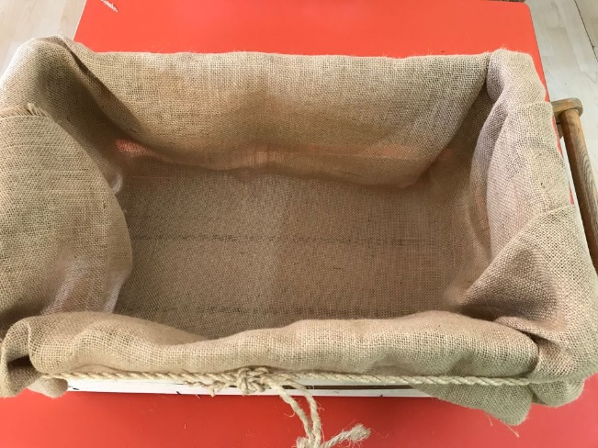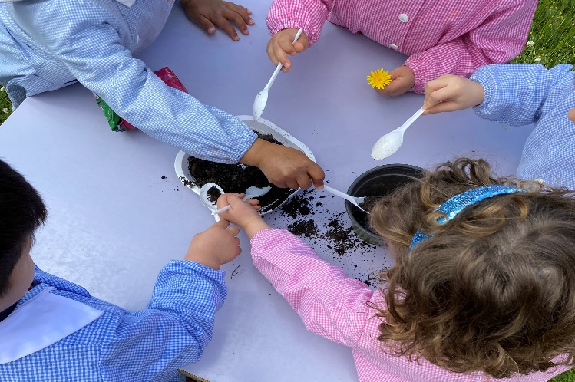
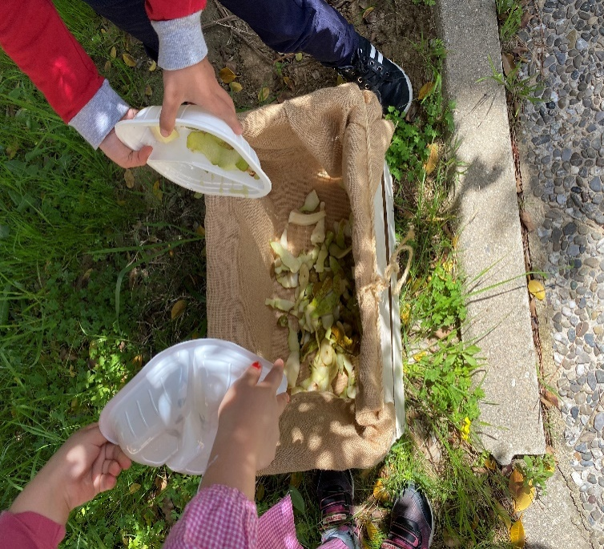
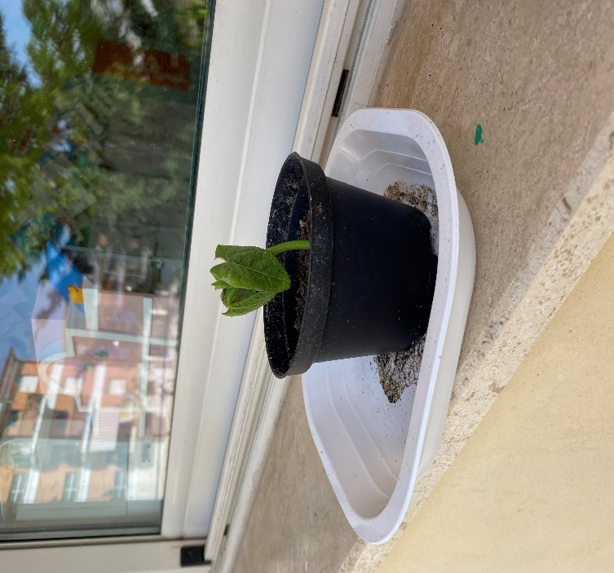

SCUOLA PRIMARIA “MONACHELLE”

UNITA’ DI APPRENDIMENTO
Denominazione | “SALVIAMOIL NOSTRO PIANETA”
Compito significativo e prodotti | Realizzazione di patchwork, power point, disegni, cartelloni, manufatti ed elaborati da esporre nei locali della scuola.
Competenze chiave e relative competenze specifiche | Evidenze osservabili
∙ Rispettare le persone e le loro diversità. ∙Prendere coscienza che la salvaguardia dell’ambiente è il presupposto di benessere, salute e qualità della vita. | Competenza personale, sociale e capacità di imparare ad imparare.
∙ Collaborazione, partecipazione, solidarietà. ∙Risoluzione creativa dei problemi | Competenza digitale
∙ Favorire la conoscenza e l’uso dello strumento informatico a scopo didattico. | Competenza in materia di consapevolezza ed espressione culturali
∙ Conoscere le tradizioni, il territorio, l’ambiente naturale. | Competenza in materia di cittadinanza.
Abilità | Conoscenze
∙ Indicare e adottare comportamenti utili alla salvaguardia del proprio ambiente di vita e del territorio, avviandosi ad una consapevolezza ecologica. | Conoscere gli obiettivi generali dell’agenda 2030 per lo sviluppo sostenibile.  Conoscere gli art. 9 e 32 della Costituzione.  - L’inquinamento.  - La raccolta differenziata.  -La giornata internazionale del risparmio energetico.  - La giornata mondiale dell’acqua.  - La giornata mondiale degli oceani.  - La giornata del mare.  - La giornata mondiale della Terra.
∙ Partecipare e collaborare al lavoro collettivo in modo produttivo e pertinente, rispettando l’ambiente in cui viviamo. | Le regole nei diversi contesti di vita.
∙ Esprimersi attraverso linguaggi digitali per esercitare abilità sociali di comunicazione. | Semplici programmi per realizzare dei prodotti
Alunni destinatari | Tutti le classi della scuola primaria.

Fasi di applicazione | Fase di motivazione- Introduzione dell’argomento e motivazione.  Fase di sviluppo-Organizzazione e progettazione del lavoro.  Fase di attuazione del compito di realtà, verifica e valutazione.
Tempi | Secondo quadrimestre
Metodologie | -Lezioni frontali e partecipate.  -Brainstorming.  -Problem solving.  -Cooperative learning.  -Peer-to peer.  -Circle time.  -Service learning
Risorse umane  - Interne/  - esterne | Docenti interni della scuola Primaria.  Risorse esterne: genitori degli alunni  Ecoross
Strumenti | -LIM  - Risorse audio-video.  - Libri e riviste  - Materiale di facile consumo.  - Materiale strutturato.  - Avanzi di stoffe.  -Internet, siti istituzionali  - Materiale adeguato per alunni diversamente abili.
Valutazione | Osservazioni dirette durante il percorso, test questionario di autovalutazione e rubrica di valutazione  VALUTAZIONE  Di processo: osservazione degli alunni durante il lavoro mediante griglie di osservazione.  Di prodotto: accuratezza, precisione, efficacia, comunicativa, estetica dei prodotti realizzati.

PIANO DI LAVORO UDA

UNITÀ DI APPRENDIMENTO: Salviamo il nostro Pianeta
Coordinatore: docenti di educazione civica scuola Primaria
Collaboratori: docenti di scuola Primaria di: italiano, storia, scienze, educazione civica. Famiglie.

PIANO DI LAVORO UDA
SPECIFICAZIONE DELLE FASI

Fasi/Titolo | Che cosa fanno gli studenti | Che cosa fa il docente/docenti | Esiti/Prodotti intermedi | Tempi | Evidenze per la valutazione | Strumenti per la verifica/valutazione
1  Fase di motivazione | Ascoltano  Sfogliano  Visualizzano  Rivolgono  domande  Rispondono | Presenta la tematica e il progetto attraverso letture, immagini sul territorio per stimolare l’interesse e la motivazione.  Dispone  materiale.  Spiega.  Racconta.  Verifica la  comprensione | Interesse verso la tutela del Pianeta | 4 h | Capacità di  attenzione, di ascolto, di  comprensione, di osservazione.  Capacità di prendere  la parola negli scambi comunicativi. | Osservazione diretta e  sistematica
2  Fase di sviluppo | Riflettono.  Realizzano prodotti:manufatti, disegni, poesie, filastrocche. | Legge, guida la comprensione e la conversazione.  Interagisce attraverso domande di stimolo. | Sensibilizzazione alla tutela del Pianeta | 8 h | Capacità di ideare e  Progettare, di organizzare le  conoscenze acquisite  in semplici schemi  temporali. Capacità  di riflettere sui  contenuti appresi.  Capacità di  osservare,  rappresentare e  comunicare la realtà  percepita. | Osservazione  sistematica  e materiale prodotto
3  Fase conclusiva e verifica finale | Si confrontano.  Partecipano all’allestimento della mostra | Pianifica, organizza, guida, coordina le varie fasi, invia gli elaborati | Realizzazione del plastico e mostra dei manufatti. | 6 h | Capacità di curare i  propri elaborati per  comunicare in modo  appropriato contenuti e idee. | Osservazione  Sistematica.  Rubrica.  Materiale prodotto.  Diario di bordo.

PIANO DI LAVORO UDA
DIAGRAMMA DI GANTT

Fasi | Febbraio | Marzo | Aprile | Maggio
1 | 4 h
2 |  | 8 h
3 |  |  | 3 h | 3 h

STRATEGIA AUTOVALUTATIVA
QUESTIONARIO AUTOVALUTATIVO

●Mi sono ricordato tutti gli elaborati prodotti?

□Li ho ricordati tutti
□Ne ho ricordato solo alcuni
□Non ne ho ricordato nessuno

●Ho saputo scegliere gli elaborati da esporre?
□ Sì, ho saputo scegliere
□ Ho scelto con l’aiuto della maestra
□ Ho scelto a caso

●Nell’esposizione sono stato chiaro?
□ Sono stato molto chiaro
□ Sono stato abbastanza chiaro
□ Non sono stato chiaro

●Sono stato creativo e originale?
□ Sì
□ Sì, ma è stato difficile
□ No

●Ho fatto proposte?
□ Sì, molte
□ Ho fatto poche proposte
□ Non ho fatto proposte

●Ho saputo collaborare con gli altri?
□ Sì, ho collaborato
□ Sì, ma ho fatto fatica
□ Non ho collaborato

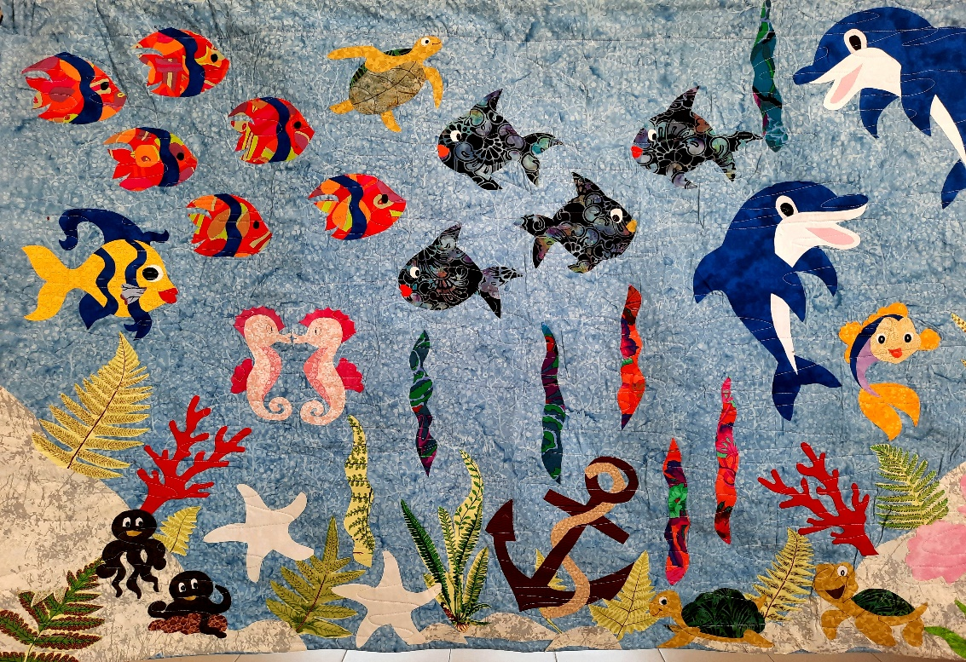

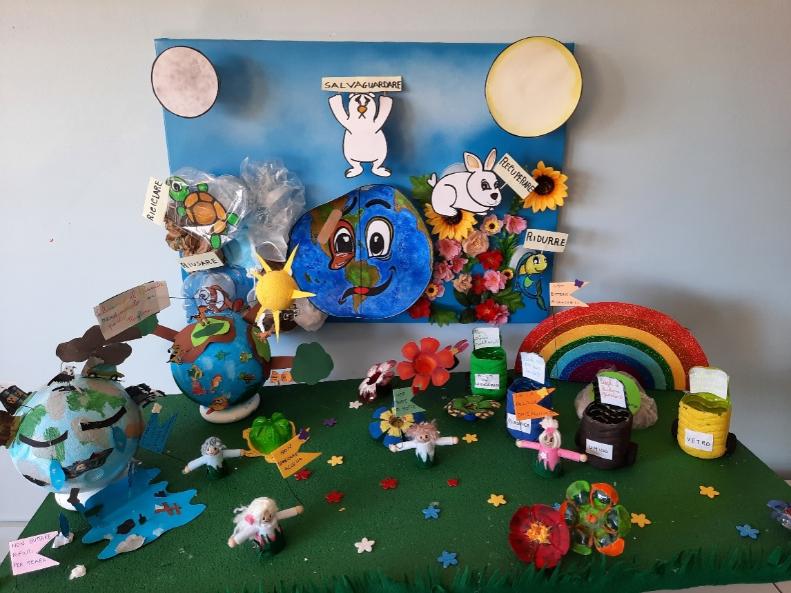

SCUOLA SECONDARIA DI PRIMO GRADO “CARLO LEVI”

UNITA’ DI APPRENDIMENTO pluridisciplinare
Educazione Civica-Italiano-Scienze-Tecnologia-Arte-Musica
Denominazione | “Anche io salvo il pianeta”  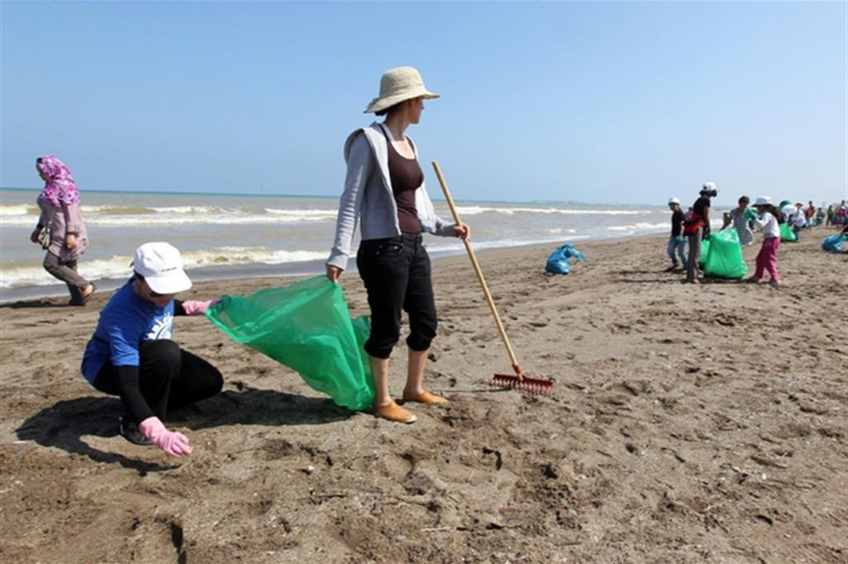  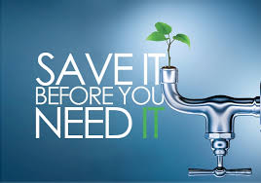
Compito significativo e prodotti | Attraverso la consultazione di fonti diverse si vuole portare i ragazzi alla consapevolezza dell’importanza di un comportamento responsabile, che si traduca in azioni concrete quotidiane.  Il prodotto finale consisterà nella creazione di un segnalibro e di un manifesto che contengano disegni e regole condivise di buone abitudini per salvaguardare il pianeta.
Competenze chiave e specifiche |  | Evidenze osservabili
Comprendere la necessità di uno sviluppo equo e sostenibile, rispettoso dell’ecosistema.  - Comprendere l’importanza di avere un ruolo attivo nel rispetto dell’ambiente.  - Avere consapevolezza del consumo responsabile delle fontienergetiche, evitando gli sprechi. |  | - Sviluppare capacità di relazioni interpersonali.  - Partecipare responsabilmentead attività della vita della comunità.  - Organizzare informazioni e contenuti.  - Usare autonomamente le conoscenze apprese.
Abilità |  | Conoscenze
Saper cercare contenuti, anche in rete, per organizzare il lavoro in modo consapevole e realizzare un prodotto creativo.  Saper trovare punti di connessione tra le notizie.  Saper riconoscere l’importanza dell’utilizzo delle risorse energetiche nel rispetto dell’ambiente, al fine di sviluppare una coscienza consapevole e proiettata verso la sostenibilità ambientale.  Lavorare per un obiettivo comune. |  | - Conoscere le regole della conversazione.  - Conoscere i diversi aspetti della realtà locale.  - Conoscere gli obiettivi dell’Agenda 2030.  - Conoscere il concetto di ecologia ed ecosistema.  - Conoscere la differenza tra fonti energetiche rinnovabili e non.  - Avere consapevolezza che ogni essere umano può essere artefice di un miglioramento della qualità della vita.
Alunni destinatari | Alunni classi prime
Fasi di applicazione | - Lancio  - Attività di ascolto della canzone del prof.re Alex Fusaro “Dipende da noi”  - Discussione guidata  - Cooperative learning  - Lavoro individuale sulle schede fornite dall’insegnante  - Memorizzazione della poesia  - Realizzazione di segnalibri  - Valutazione e autovalutazione
Fasi di realizzazione | - Lancio  - Attività di ascolto della canzone del prof.re Alex Fusaro “Dipende da noi”  - Discussione guidata  - Cooperative learning  - Lavoro individuale sulle schede fornite dall’insegnante  - Memorizzazione della poesia  - Realizzazione di segnalibri  - Valutazione e autovalutazione
Tempi | Secondo quadrimestre
Metodologie | Ascolto,uso della Lim, condivisione di materiale, discussione guidata, cooperative learning, circle time, lavoro individuale.
Risorse umane  - Interne/  - esterne | Docenti di Educazione Civica, Italiano, Scienze, Tecnologia, Arte, Musica.  Associazioni ambientaliste presenti sul territorio.
Strumenti | Per il docente: PC-LIM - risorse dal web - Gsuite – testi – Power Point  Per gli alunni: Tablet - risorse dal web – testi- schede didattiche
Valutazione | Per il docente: rubrica valutazione  Per gli alunni: rubrica di autovalutazione

PIANO DI LAVORO UDA

UNITÀ DI APPRENDIMENTO:“ANCHE IO SALVO IL PIANETA”

Coordinatore:Docente di Educazione Civica
Collaboratori:
Docenti di Italiano,Scienze, Tecnologia, Arte e Musica.
Associazioni ambientaliste presenti sul territorio.

SPECIFICAZIONE DELLE FASI

FASI | ATTIVITA’ | STRUMENTI | EVIDENZE OSSERVABILI | ESITI | TEMPI  (ore) | VALUTAZIONE
1 | Motivazione Presentazione UDA  Pianificazione del lavoro e definizione dei gruppi | Attività in aula  Lezione frontale e partecipata Presentazione obiettivi | Rendere l’alunno soggetto attivo, partecipativo e protagonista | Condivisione del progetto e discussione con la classe.  Comprensione dei gruppi e discussione sui compiti assegnati | 2 | Interesse e curiosità, cooperazione e confronto
2 | Trasmissione dei contenuti e ascolto del brano “Dipende da noi” | Dialogo  Lezione frontale e interattiva di tutte le discipline | Ampliamento del sapere | Assimilazione dei contenuti dell’UDA in un rapporto interdisciplinare e interazione con la classe | 4 | Ascolto, attenzione, impegno, motivazione
3 | Consultazione di fonti diverse  Raccolta e selezione di materiale didattico attraverso documenti, internet, riviste, interviste scientifiche | Attività in aula e a casa  Visione di filmati didattici | Autonomia  Sviluppo della creatività dell’alunno | Potenziamento di alcuni concetti e introduzione di nuovi | 2 | Capacità di comprendere concetti teorici Capacità di utilizzo degli strumenti di ricerca, di sintesi e di confronto, per operare scelte Organizzazione del lavoro
4 | Memorizzazione della poesia Realizzazione del compito | Attività in aula e restituzione, anche su piattaforma | Applicazione dei concetti nella realtà  Produzione di elaborati | Capacità di sintesi e sviluppo del fare  Condivisione | 5 | Capacità organizzativa e di utilizzo degli strumenti necessari per la realizzazione dei prodotti
5 | Valutazione Autovalutazione | Attività in aula e in modalità asincrona e sincrona | Sviluppo delle competenze | Verifica di abilità, conoscenze e competenze | 2 | Valutazione di apprendimento individuale e di gruppo  Autovalutazione

DIAGRAMMA DI GANTT
 | Tempi
Fasi | Marzo | Aprile | Maggio
1Lavoro di progetto 1 | 2 h
2 Lavoro di progetto 2 | 4 h
3 Lavoro di progetto 3 |  | 2 h
4 Lavoro di progetto 4 |  | 3h | 2h
5 Lavoro di progetto 5 |  |  | 2h

Rubrica valutazione del compito autentico – allegato 1
EVIDENZA | LIVELLO IN VIA DI ACQUISIZIONE | LIVELLO BASE | LIVELLO INTERMEDIO | LIVELLO AVANZATO
Capacità di ascolto-comprensione | Stimolato dall’insegnante,ascolta e coglie gli elementi essenziali della proposta didattica | In autonomia,  manifesta adeguata attenzione;comprende le fasi e i contenuti essenziali | E’ capace di ascoltare e di prendere appunti per farne uso in modo coeso e coerente | Ascolta e comprende in modo sicuro cogliendo ogni aspetto delle fasi di lavoro e ogni dettaglio dei contenuti ricercati
Capacità di intervenire attraverso domande e considerazioni personali | Partecipa solo se stimolato e opportunamente guidato | Se ne ravvisa la necessità, formula richieste di aiuto; interviene in modo appropriato | Partecipa e interviene con sicurezza mostrando padronanza dei contenuti ascoltati/ricercati | Partecipa in maniera criticae riflessiva contribuendo in modo personale alla realizzazione del prodotto atteso
Efficacia della ricerca; capacità di rielaborazione | Necessita del tutoraggio dell’adulto/dei pari per disporre di risorse e per produrre testi essenziali | In autonomia,  è capace di ricercare contenuti essenziali organizzando l’elaborato in modo pertinente | E’ capace di utilizzare contenuti ricercati e di elaborare un testo coeso e coerente | È capace di reperire strumenti e/o materiali e di usarli in maniera efficace e originale, filtrando contenuti e nessi e apportando interventi personali validi e critici
Capacità di argomentazione | Guidato dall’insegnante, è capace di esprimere semplici riflessioni personali | Interviene esprimendosi in modo essenziale | Interviene esprimendosi in modo appropriato | Interviene esprimendosi con sicurezza in modo originale
Capacità di ideazione e progettazione | Guidato dall’insegnante, si avvia ad organizzare semplici contenuti | In autonomia,  organizza i contenuti essenziali reperiti da risorse fornite dal docente | Organizza i contenuti in modo strutturato | Organizza i contenuti in modo originale
Capacità di utilizzare dispositivi multimediali | Guidato dall’insegnante, si approccia ai dispositivi in uso per familiarizzare con le possibilità di reperire immagini e testi | In autonomia,  utilizza i dispositivi per reperire immagini e testi essenziali | Utilizza i dispositivi per reperire agevolmente risorse e contenuti | Utilizza i dispositivi in modo critico orientandosi con sicurezza tra le risorse reperite filtrando quelle ritenute più appropriate
Capacità di lavorare confrontando la propria opinione con i pari per un obiettivo comune | Stimolato in modo opportuno dall’insegnante, assume compiti e si avvia a confrontare la propria opinione con quella altrui | In autonomia,  accetta compiti ed espone la propria opinione in modo essenziale | È capace di lavorare in gruppo contribuendo in modo personale al raggiungimento di un obiettivo comune | Nel lavoro di gruppo, apporta il suo contributo originale con senso critico mostrando capacità di confronto con i pari

RUBRICA per l’autovalutazione del percorso svolto

La prova | Come mi valuta l’insegnante  😃😔😐 | Come mi valuto io  😃😔😐 | Le difficoltà che ho incontrato
Ricerca di informazioni
(individuale - di gruppo)

Comprensione dei contenuti
Strutturazione dei lavori prodotti
[ individuale - di gruppo]
Ideazione e progettazione del prodotto finale

LEGENDA: 😃😔😐

